# Intro

## Principe de base :

Stabiliser= faire subir traitement physique et chimique en dénaturant le – possible (conserver prop organoleptique) tout en augmentant durée de vie du produit.

## Technique de conservation

6 facteurs jouent rôle dans conservation →6 modes de conservation

* Le temps→ additif chimique de conservation (antioxydant, antifongique…)
* La température → stabilisation par le froid
* L’état biologique initial → lutte contre agent d’altération biologique (lutte contre microorg par chaleur ou irradiation)
* L’humidité du produit et disponibilité de l’eau→ abaissement activité par élimination de l’eau ou incorporation de soluté
* Le pH → production par fermentation de métabolite protecteur (fermentation lactique, acétique, alcoolique)
* Composition de l’atmosphère en équilibre→ contrôle de cette atmosphère

3 technologies de conservation :

|  |  |  |
| --- | --- | --- |
| **Traitement à basse T**   * Congélation, surgélation * Cryoconcentration (élimine eau) * Séchage sous vide * Lyophilisation (courbe) | **Traitement à T ambiante**   * Ionisation * Pascalisation * Déshydratation osmotique * Conditionnement sous atmosphère controlée (cf brioche pasquier) | **Traitement à haute T (courte durée)**   * Séchage vapeur * Stérilisation de produit solide en vrac (boite de conserve : conservation longue mais pas de bonne prop organoleptique car éradique tout jusqu’aux spores) |

S

|  |  |
| --- | --- |
| http://www.chimix.com/an11/sup11/images/itpe042.gif  L  G | Congélation  dépression à T cst  sublimation  A est le point triple  B est le point critique |

# Technique du froid

## généralitées

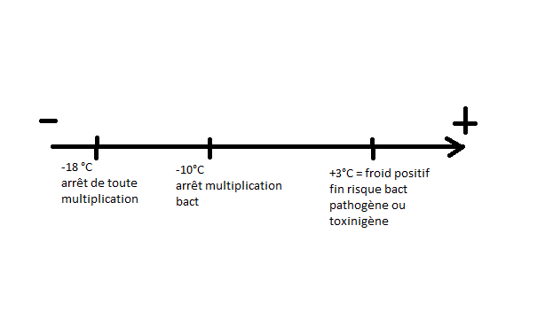

Réfrigération : froid positif, courte durée

Congélation : froid négatif, longue durée, processus lent O≥T≥-18°C

Surgélation : froid négatif ; inférieur à -18°C, processus rapide, durée de conservation supérieure

## le froid mécanique étude thermodynamique

1er principe : conservation de l’énergie

### Diagramme enthalpique ; diagramme de MOLLIER

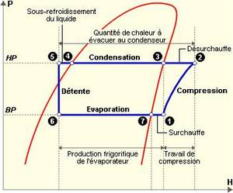

Efficacité frigorifique= Q2/W

Evaporation=Q2>0 Condensation=Q1<0

H en kJ/kg ou en kcal/kg ; Pabs en bar

Pour l’augmenter on peut déplacer basse pression=surchauffe dans l’évaporateur : h1-h7

On protège compresseur car on est en régime sec

Froid utile= tant que c’est dans l’évaporateur, il faut limiter la surchauffe dans l’évaporateur.

Conséquence : on augmente quantité de froid mais on augmente aussi le travail du compresseur ainsi que la température de fin de compression.

Point 4 sous refroidissement : On continue de refroidir on a augmentation du palier de h5 - h4.

Il se fait dans le condenseur.

On peut compléter l’effet du sous refroidissement par une circulation à contre-courant (différence de température +stable) de la vapeur froide produite à la sortie de l’évaporateur pour récupérer les calories du liquide chaud condensé

Définition :

Il faut définir Q2 nette due à l’évaporateur seul (jusqu’au point 7) et Q2 brute correspond à la quantité dans l’évaporateur plus la surchauffe réalisé dans l’évaporateur (point 1)

Les pertes de charges : ajout bleu

On a ΔP en aspiration et de même en refoulement

Aire= $\int{T.dS}$ d’où Q= $\int{TdS}$

## Le froid mécanique : étude technologique

### Les compresseurs

Organe mécanique le plus important et le plus complexe ; il doit aspirer refouler et faire monter en pression. 2 types :

* volumétrique (piston, palette engrenage)
* centrifuge (turbo compresseur) turbine accouplé compresseur par arbre.

Organe mobile, donc paramètre d’usure

Rendement général d’un compresseur :

ηCompresseur = ηvol*ηindiqué*ηmécanique

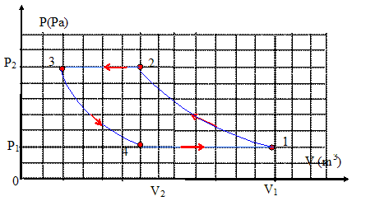

A piston alternatif, compresseur réel

llmréellement aspiré de 4 à 1

N vol= Vasp/Vbal=Qasp/Qbal



En bleu : Avec travail du compresseur considéré comme adiabatique réversible d’où δQ=0 et δS=0

En vert travail compresseur réel (irréversible)

η Indiqué = (h2-h1) / (h2’-h1’)

Il faut vaincre les frottements (d’où irréversibilité)

η Mécanique = Pindiquée / Préelle (= puissance à fournir à l’arbre du compresseur)

Remarque : pour limiter perte rendement mécanique on a récupérateur d’huile qui permet de sauver huile qui lubrifie système. Pour faire refroidir compresseur on a ventilateur (ou système eau froide)

### Les condenseurs et les évaporateurs

Echangeur de chaleur, permettre au fluide sous forme gazeuse de se liquéfier ou au fluide sous forme liquide de s’évaporer. Il doit libérer ou prendre chaleur au milieu extérieur. Il favorise échange de chaleur. Il doit posséder surface échange importante pour avoir un bon coefficient global.



Evaporateur :

Qévaporation + Qsurchauffe= mLv (Lv chaleur latente de vaporisation) + mcp (T1-T7)

mLv : changement état

mcp(…) : chaleur sensible

Condenseur :

Qdésurchauffe+ Qcondensation +Qsous-refroidissement

mcp (T3-T2) + m (-Lv)+ mc’p(T5-T4) = condenseur < 0

Evaporateur peuvent se couvrir de givre du coup la couche de glace enferme de l’air qui fait baisser le coefficient de chaleur.

Echangeur Eau/air ou Air/air…

Les détendeurs : 2types :

* Tube capillaire basé sur venturi section qui diminue du coup augmentation cinétique et baisse statique (début de vaporisation)
* Thermostatique : système régulé.

Appareils annexes : déshumidificateur : empêche givre sur évaporateur

Clapet anti-retour

Soupapes tarées

R= réfrigérant

R1(nombre hydrogène+1) 2 (nb fluor)=CCl2F2

Caractéristique essentielle fluide frigorifique : T° évaporation t basse à P peu basse ; chaleur latente de vaporisation soit grande ; éviter haute pression dépasse point critique sinon plus de palier de changement états ; peu chère

3types fréon

CFC : chloro fluoro carbonne

HCFC : hydro chloro fluoro carbonne

HFC : hydro fluoro carbonne (seuls autorisés)

Ex : 2grands fluides principaux : diazote liquide à -196°C à 1bar et le dioxyde de carbone

Fluide change d’état en prenant calories au produit qu’il va recouvrir.

Utilisé pour produit à haute valeur ajouté car coute chère (tunel de surgélation fruits rouges)

N2liq -->(Lv 36kcal/L -196°C et 1bar )🡪 N2g --> (Chaleur sensible= 0°C ; 36kcal/L)🡪 N2g chaud (670L N2g « chaud »

Q2=72kcal/L N2liq

Froid très rapide mais il peut y avoir formation d’une coute autour des aliments dû à la rapidité de transfert de Q

Le dioxyde de carbonne

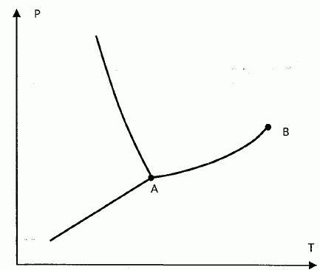 Q2=78kcal/kgCO2liquide

SUBLIMATION S 🡪V

20°C

-78°C

-59°C

5,6 bar

NEIGE CARBONIQUE + CARBO GLACE= CO2 solide

Diagramme p 13

Au niveau des 20 bar à -20°C changement d’état je m’enrichie en liquide mais détente isenthalpique= verticale qui nous donne un point particulier qui est sur isobar=1bar . La courbe isotitrique mène au point C vaut x= 0,5 donc on est à la moitié entre vapeur et solide.

On part initialement de 1 kg de CO2 liquide et on forme avec ce point 0,5 kg de CO2 gazeux et 0,( kg CO2 solide qui se transforme directement en CO2 gazeux par sublimation. Comme L=136kcal/kgsolide on la sublimation qui vaut 136/2 kcal/kgCO2l donc Q2= 68 + chaleur sensible on passe de -78°C à O°C qui vaut 10kcal/CO2l donc Q2= 78 kcal/kg CO2l donc on prend 78kcal aux fruits rouges.

Application : pharmaceutique, transport produits, agroalimentaire pour congeler produits (frites, champignon jambon…)

Rmq :avantage : pas de source d’énergie pour faire du froid ( compresseur) ; on peut faire de la surgélation, conserve toutes les prop organoleptiques ; pas de besoins de structures lourdes.

Froid mixte= cryo puis froid mécanique ensuite (coquile st jacque)

## Autres techniques du froid

P14

Basé sur un principe on dissous ammoniac gazeux à froid et une phase de libération de l’ammoniac à chaud = désorption dans système appelé bouilleur.

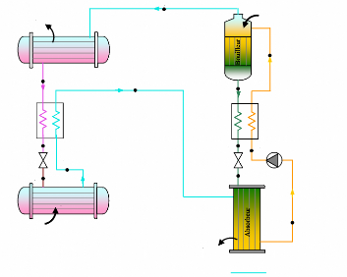

On injecte solution avec ammoniaque dissous dans bouilleur donc on chauffe et abaisse solubilité de l’ammoniac 🡪 ammoniaque sort sous forme gazeuse et entraine quelque molécule eau donc on le sèche puis on reprend cycle de compression ( on compresse dans condenseur 🡪 liquide puis détendeur ( retrécissement augmente vitesse et abaisse pression donc passe en V ) puis évaporateur avec source froide on fini changement état en prenant chaleur = fait du froid on récupère ammoniac totalement gazeux dans absorbeur ( à froid augmente dissolution) on a une solution riche en ammoniaque froide que l’on passe dans échangeur de température avant de relancr dans bouiulleur. Les calories sont relargué lors de la dissolution

P15

Zéolite : Structure lamellaire, les molécules vont par intéraction électrostatique se fixer on évapore ainsi l’eau des produits. La vapeur d’eau se fait absorber par zéolite (autant plus vite qu’intéraction forte) une fois la zéolite saturé le froid produit s’arrète donc on regénère.

On fait vide dans compartiment avec de l’eau = vaporisation donc il fait froid dans compartiment

REFRIGERATEUR THERMOACOUSTIQUE

Compresse tranche d’air = ondes de surpréssion on augmente sa chaleur en compressant puis dépression donc perd sa chaleur

EFFET PELTIER : alimentation entre les deux métaux électrons passe dans métaux b moins résistant que métal a donc ils sont plus canalisé donc quand pase dans a l’entropie augmente donc pour augmenter cette entropi on prend énergie Q>0 ( froid) puis va ds métaux b donc relargue énergie car entropie redescend Q<0

Technique utilisé en aéronautique , PC, glacière.

Effet thermoélectrique : Thermocouple= deux métaux différent donc conductibilité électrique différentes soudés donc potentiel électrique différentes. Inverse de peltier.

# Technique de séchage

## Rappel thermodynamique

### Composition de l’air

Air atmosphérique est toujours humide. Donc on parle d’air humide = air sec+ vapeur d’eau. Ah=as + ve

Composition de l’air ‘pur’ sec : 21%O2 ; 78% N2 et 1% Ar (gaz rare)

Mas= 29g/mol M=somme de la fraction molaire * masse molaire des composants

cPas= 1kJ/kg/K capacité calorifique massique à P constante

cp=n/m*Cp

= Cp/M

et Cp = (7/2)*R

donc

cp=( (7/2)*R) / (29*10^-3) = 1003J/K/kg